杭锦旗人民政府办公室关于印发《杭锦旗锡尼镇镇区生活垃圾管理提升行动实施方案》的通知

杭政办发〔2025〕18号

杭锦经济开发区管委会，各苏木镇人民政府，旗人民政府各部门，各直属单位，各企事业单位：
经旗人民政府2025年第3次常务会议研究通过，现将《杭锦旗锡尼镇镇区生活垃圾管理提升行动实施方案》印发给你们，请结合实际，认真组织实施。

杭锦旗人民政府办公室
2025年3月7日

杭锦旗锡尼镇镇区
生活垃圾管理提升行动实施方案

以习近平新时代中国特色社会主义思想为指导，贯彻落实《住房和城乡建设部等部门印发〈关于进一步推进生活垃圾分类工作的若干意见〉的通知》（建城〔2020〕93号）、《内蒙古自治区住房和城乡建设厅等部门印发〈关于进一步推进生活垃圾分类工作的实施意见〉的通知》（内建管〔2021〕122号）和《鄂尔多斯市生活垃圾分类工作领导小组办公室关于印发〈鄂尔多斯市关于进一步推进生活垃圾分类工作的实施方案〉的通知》（鄂垃圾分类办法〔2022〕1号），依据《内蒙古自治区贯彻落实第二轮中央生态环境保护督察报告整改方案》《鄂尔多斯市贯彻落实第二轮中央生态环境保护督察报告整改方案》，将餐厨垃圾处理设施建设列为重点整改任务，依据《住建部关于印发生活垃圾分类工作评估办法的通知》，进一步推进杭锦旗生活垃圾分类管理工作，特制定本方案。
一、指导思想
以习近平新时代中国特色社会主义思想为指导，深入贯彻习近平生态文明思想，坚持以人民为中心的发展思想，落实新发展理念，按照高质量发展要求，坚持党建引领，坚持共建共治共享，按照“管行业就要管垃圾分类”要求，深入推进生活垃圾分类工作，提高生活垃圾减量化、资源化、无害化水平，为建设大漠绿洲锦绣杭锦做出贡献。
二、基本情况
锡尼镇镇区现有102个住宅小区、633家餐饮商铺。镇区主次干道、平房区生活垃圾收集、运输、处置由城市公用事业服务中心负责，各居民小区及大型商场（含农贸市场）生活垃圾由物业公司收集、运输至垃圾处理场集中处置。
锡尼镇现有1处日处理10吨的餐厨垃圾处理厂、1处生活垃圾填埋场，平均处理餐厨垃圾2.6吨/日、填埋生活垃圾65吨/日。
存在问题：目前各街道及小区生活垃圾分类工作处于起步阶段，未开展分类全覆盖。一是部分街道垃圾产生单位未将生活垃圾进行分类投放（可回收、厨余垃圾和其他垃圾），导致终端无法处置。二是现只有1辆餐厨垃圾车进行收集、运输，无法满足当前各主次干道餐厨垃圾收运全覆盖。三是缺少有害垃圾存放点和收运车辆。
三、工作目标
提升锡尼镇镇区生活垃圾分类管理水平，促进生活垃圾无害化处理和资源化利用，切实改善镇区环境卫生，进一步规范锡尼镇镇区生活垃圾收集、运输、处置，实行餐厨垃圾收运、处置一体化，确保收运系统与终端处置系统有效衔接。2025年镇区生活垃圾分类全覆盖，力争2026年生活垃圾资源化利用率达到35%。并对镇区产生垃圾的单位和生产经营者进行排量化管理，全面提升生活垃圾管理水平，基本实现生活垃圾规范化、常态化管理。
四、生活垃圾收运范围及收运时间
锡尼镇镇区各主次干道生活垃圾收运按街道划分，城市公用事业服务中心每日上午7：00—11：30，下午2：00—5：00进行收集运输。有害垃圾每周进行收集一次，转运至固定存放点，根据数量随时运至固废处置地。
锡尼镇镇区各主次干道餐厨垃圾收运按街道划分，城市公用
事业服务中心每日上午7：00—11：30进行收集，下午2：00—7：00进行处置。
餐厨垃圾前端收运服务范围为锡尼镇镇区（具体收集范围见附件2）；采取“收集+运输+处置+利用”一体化模式，按照街道分时间段进行收运（具体街道收运时间见附件3）。
五、工作步骤
（一）宣传动员及摸排告知阶段（2025年3月1日—2025年5月31日）
1.成立联合专项执法队伍。锡尼镇人民政府、旗市场监管局、旗综合行政执法局、旗住建局、旗公安局、旗生态环境分局、旗公用事业服务中心各派3名业务骨干成立三支联合专项执法队伍。
2.旗公用事业服务中心制定生活垃圾收集范围、时间，通过“锦新闻”、餐饮、物业等行业协会发布。
3.由联合专项执法队伍牵头，召集各成员单位进行生活垃圾分类的全面宣传和动员，加强对商铺、餐饮企业、物流园区、钢材市场、快递等生活垃圾产生单位、个人和家庭的告知、宣传教育和督促引导，并签订承诺书。
4.由旗机关事务服务中心负责做好机关单位范围内的生活垃圾分类、清理、收集、运输工作的宣传教育和督促引导工作，并签订承诺书交于城市公用事业服务中心整理入档。
5.旗教体局负责锡尼镇各中小学、幼儿园及校园停车场生活垃圾分类、清理、收集、运输工作的宣传教育和督促引导工作，并签订承诺书交于城市公用事业服务中心整理入档。依托各级少先队、学校团组织等每季度开展至少一次“小手拉大手”等垃圾分类的知识普及和社会实践活动，动员家庭积极参与。
6.旗住建局负责镇区内住宅小区的物业公司生活垃圾分类工作的宣传教育和督促引导工作，在小区内设置垃圾分类投放装置（可回收、厨余垃圾、其他垃圾和有害垃圾）并设置醒目的分类标志，强调物业公司禁止迎街商铺门前摆放生活垃圾桶；与物业公司（物管会）签订承诺书交于城市公用事业服务中心整理入档。
（二）运行阶段（2025年5月1日—2025年11月30日）
1.由旗公用事业服务中心负责，做好运行阶段餐厨垃圾收集、运输、处置相关工作。
2.专项联合执法行动。开展为期6个月的专项联合执法行动，严厉打击生活垃圾乱排乱放、生活垃圾与餐厨垃圾混合倾倒、非法收运处置等违规行为；依法查处食品生产加工、餐饮服务、单位供餐活动中以餐厨垃圾为原材料制作食品的违法行为；依法查处销售废弃食用油的违法行为；依法查处涉及餐厨垃圾食品安全事故，提高案件查处的质效，保障生活垃圾分类管理顺利实施。
具体专项执法队按街道划分：一队管理范围为库布其大街以北片区。二队管理范围为库布其大街与杭锦大街之间片区。三队管理范围为杭锦大街以南片区。（均以道路中心为界）
联合专项执法具体时间安排：联合专项执法队伍每周开展一次专项联合执法，每周三由队长召集人员开展执法行动，结合大数据平台查处生活垃圾不按时倾倒、混装乱倒等不文明行为，并进行上门宣传劝导。联合专项执法队伍将多次劝导不整改行为通过“锦新闻”、餐饮协会平台进行反面典型通报。
六、主要职责
锡尼镇人民政府：将生活垃圾分类作为加强基层治理的重要载体，结合社区工作，积极组织开展关于生活垃圾分类投放的宣传教育工作，统筹社区、居民、业主委员会、物业公司力量，每月在居民小区开展至少一次的生活垃圾分类宣传教育，并督促、指导相关经营主体和社区居民实施生活垃圾分类投放工作。按照属地管理，辖区负责的原则，充分听取居民意见，将居民垃圾分类意识转化为自觉行动，做好社区所辖范围内和平房区生活垃圾清理、分类、运输工作，并负责镇区外垃圾清运途经路段车辆规范运输和丢弃、遗撒生活垃圾的查处及清理。
旗住建局：负责指导和监督管理锡尼镇各小区物业生活垃圾的分类投放、收集、清运；按季度组织物业公司进行生活垃圾分类知识的集中培训。作为物业公司生活垃圾收集、运输主管部门，告知物业，负责组织本方案的实施，并履行监督管理职责，迎街商铺也由所属物业公司进行统一管理。新建小区同步规划生活垃圾分类设施，老旧小区改造过程中，同步配套建设满足生活垃圾分类需求的收集设施。
组织部：负责动员全旗包联单位做好包联小区相关工作。
宣传部（网信办）：负责协调新闻单位开展好垃圾分类宣传工作；负责垃圾分类网络宣传和舆论引导等工作。
旗工科局：负责引导大型商超、餐饮等企业开展垃圾分类、禁限塑宣传，负责合理布设再生资源回收站点，完善回收体系建设。
旗城市管理综合行政执法局：负责对锡尼镇镇区各商铺、餐饮企业和生活垃圾产生单位、个人和家庭随意倾倒、偷倒、乱倒生活垃圾以及未经允许私自拉运、处理生活垃圾等违规行为进行执法监督管理工作。
旗市场监督管理局：将锡尼镇餐厨垃圾产生单位（餐饮、企业、商铺）全部登记明确。
1.负责监管锡尼镇企业、大中小型餐饮服务单位严格按照垃圾分类相关规范标准分类收集餐厨垃圾，交由餐厨垃圾收运单位，运输至集中处置点进行统一处置。并将收运承诺书及台账记录、执行情况纳入食品安全日常监督管理。
2.负责查处将餐厨垃圾、废弃物作为原料进行食品生产等违法行为。
3.负责监管餐厨垃圾产生单位将餐厨垃圾与生活垃圾进行分类存放，禁止餐厨垃圾进入生活垃圾收集运输系统。
旗生态环境分局：负责生活垃圾污染防治的监督管理，查处生活垃圾产生、收集、运输、贮存、处置、利用等相关活动中污染环境的违法行为。每年结合六·五环境日组织成员单位开展生活垃圾分类宣传周活动，加大宣传力度，提高辖区居民对生活垃圾分类的知晓度和自觉性。
旗公安局：负责依法查处利用生活垃圾加工、生产、经营等危害环境与人身健康的违法犯罪行为。
旗财政局：负责各成员单位宣传、培训及相关设备购置的经费保障，按照签订的合作经营协议约定，做好生活垃圾收运处置的财政经费保障和资金监管。
旗公用事业服务中心：
1.推进生活垃圾收集、运输、处置设施和运行体系建设。负责统筹镇区内生活垃圾的收集、运输和处置工作。按照环境卫生作业标准，及时收集镇区各主次干道生活垃圾，并运输至锡尼镇生活垃圾填埋场进行处置，确保生活垃圾日产日清无死角，保证镇区环境的整洁。生活垃圾收集运输实行桶桶对接、密闭运输模式，确保生活垃圾收集不落地、存放不暴露、运输不洒漏，全程密闭化，防止二次污染；及时收集镇区餐厨垃圾，并运输至餐厨垃圾处理厂进行处置，保持餐厨垃圾收运设施及餐厨垃圾处理厂整洁完好和周边环境卫生，餐厨垃圾运输应当采用全密闭运输，运输车辆应具有防异味扩散、防遗撒、防渗沥液滴漏功能，防止运输过程中的二次污染。在运输过程中不得沿途丢弃、遗撒餐厨垃圾，建立餐厨垃圾收集、运输、处置台账，真实、完整记录餐厨垃圾的收运时间、数量、去向等情况。遵守法律、法规、规章的其他规定。
2.负责收集镇区内所有有害垃圾，并集中处置。
3.做好垃圾分类宣传周宣传资料的收集和制作。
旗机关事务服务中心：负责各机关单位生活垃圾的分类、收集。
旗教体局：负责各中小学、幼儿园生活垃圾的分类、收集。
餐饮协会：应当发挥行业自律作用，规范行业行为，推广减少餐厨垃圾的方法，将餐厨垃圾的管理工作纳入饭店餐饮企业等级评定范围，督促饭店餐饮企业配合有关单位做好餐厨垃圾的无害化处理和资源化利用工作。
七、保障制度
（一）组织保障
成立由杭锦旗人民政府旗长任组长，分管副旗长任副组长，各相关单位和部门负责人为成员的生活垃圾分类工作专班。工作专班组成人员具体如下：
组长：张仲平 旗委副书记、政府旗长、杭锦经济开发区党工委书记
副组长：刘海全 旗人民政府党组成员、副旗长
成员：柴国芸 锡尼镇党委副书记、镇长
乔小平 住房和城乡建设局党组书记、局长
乌云额尔德尼 组织部副部长
余东梅 宣传部常务副部长
白毕力格 城市管理综合行政执法局党组书记、局长
王秀俊 市场监督管理局党组书记、局长
王树飞 市生态环境局杭锦旗分局党组书记、局长
李文奇 财政局党组书记、局长
郭浩林 工信和科技局党组书记
王虎 教育体育局党组书记、局长
敖特更巴雅尔 机关事务服务中心党组书记、主任
王燕平 政府办党组成员、副主任
岳丽 住建局党组成员、城市公用事业服务中心 主任
满都呼 公安局副局长
李彪 城市公用事业服务中心副主任
建立工作协调机制，制定责任清单及工作方案，建立年度工作计划（旗公用事业服务中心牵头，各部门负责指导行业内生活垃圾分类工作，并制定年度计划）。工作专班下设办公室，办公室设在旗城市公用事业服务中心，办公室主任由旗城市公用事业服务中心主任担任，工作专班负责统筹协调全旗生活垃圾分类工作，组织召开联席会议，研究制定生活垃圾分类统筹规划、政策、资金保障、考核标准。为解决单一部门执法资源不足、权限有限问题，进一步规范生活（餐厨）垃圾收运处理，保障生活（餐厨）垃圾按规定收集、运输和处置，成立三支联合专项执法队。具体成员如下：
一队队长：徐兆礼 旗市场监管局锡尼市场监管一所副所长
队员：李子龙 旗城市管理综合行政执法局工作人员
张德强 锡尼镇人民政府工作人员
崔建军 旗公安局工作人员
李继成 旗生态环境分局工作人员
袁天祥 旗住建局工作人员
刘军 旗城市公用事业服务中心工作人员
暴晓霞 旗城市公用事业服务中心工作人员
二队队长：连虎 旗城市管理综合行政执法局党组成员
队员：张长征 旗市场监管局锡尼市场监管二所工作人员
王建光 锡尼镇人民政府工作人员
曹伟 旗公安局工作人员
乌斯哈拉 旗生态环境分局工作人员
袁天祥 旗住建局工作人员
朝乐门图雅 旗城市公用事业服务中心工作人员
张海凤 旗城市公用事业服务中心工作人员
三队队长：高远 锡尼镇人民政府党委委员、武装部长
队员：赵燕良 旗市场监管局锡尼市场监管一所工作人员
布图格乐其 旗城市管理综合行政执法局工作人员
段飞宇 旗公安局工作人员
李翠芳 旗生态环境分局工作人员
袁天祥 旗住建局工作人员
杨学虎 旗城市公用事业服务中心工作人员
王玲玲 旗城市公用事业服务中心工作人员
今后，除旗领导外，工作专班、办公室及联合专项执法队人员如有变动，由接替其行政职务的人员自行接替相应工作，不再另文通知，此项工作结束后工作专班自行解散。
（二）资金保障
为进一步提升生活垃圾收集、运输、处置工作，需购买2辆6吨餐厨垃圾收集运输车29万元、1辆有害垃圾收运车辆12万元，建设杭锦旗锡尼镇城镇生活垃圾分类和处理项目（锡尼镇镇区内103个小区及百灵公园、锡尼广场、文化综合办公大楼开展生活垃圾的分类收集；100t/d的生活垃圾集中分选项目，60t/d的生活垃圾焚烧处理项目）及购买智能分类设备，积极争取上级资金，不足部分由旗财政统筹保障。
八、本方案自印发之日起执行。
附件：1.锡尼镇餐厨垃圾收集范围及执法区分布图
2.杭锦旗锡尼镇餐厨垃圾收运承诺书

附件1
锡尼镇餐厨垃圾收集范围及执法区分布图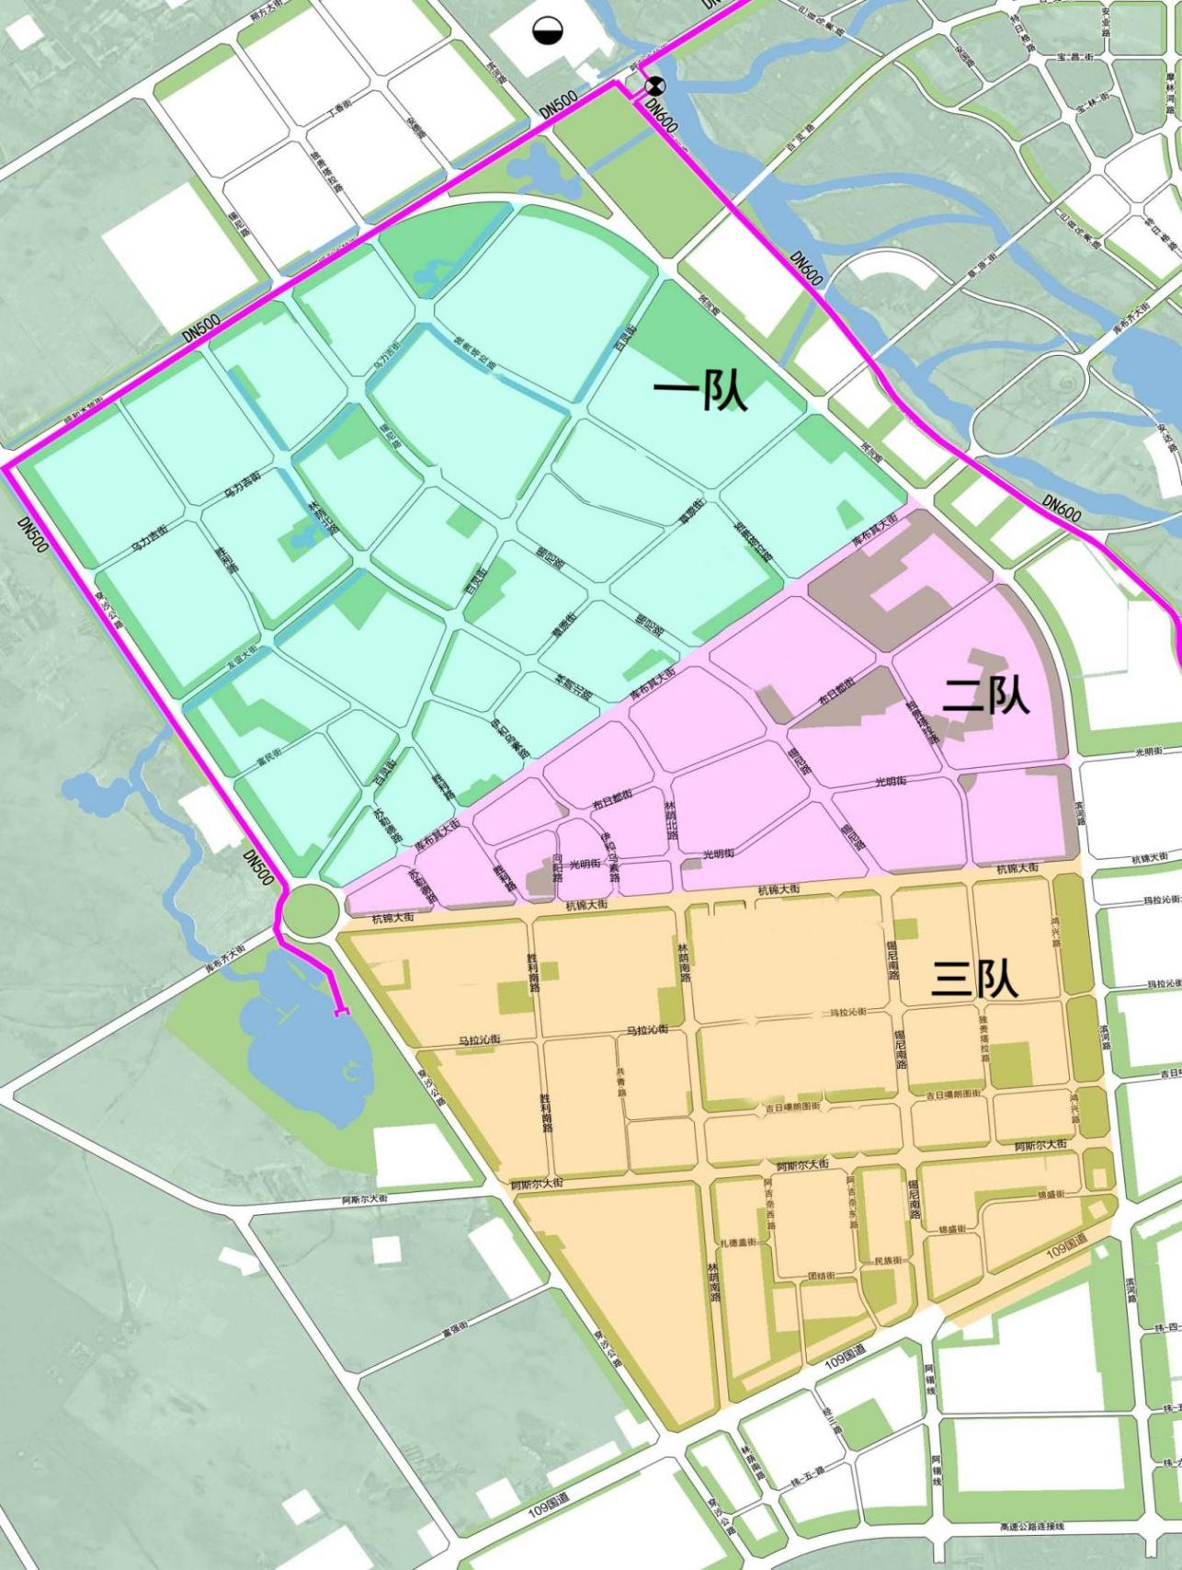

附件2

杭锦旗锡尼镇餐厨垃圾收运承诺书

我 （名称或法人）将积极响应《杭锦旗锡尼镇镇区生活垃圾管理提升行动实施方案》，认真执行生活垃圾分类投放相关规定。为此，我将郑重承诺：
一、我们将全面贯彻执行生活垃圾分类投放制度，坚决杜绝生活垃圾混装乱倒行为，将按照《杭锦旗锡尼镇镇区生活垃圾管理提升行动实施方案》要求，将可回收、餐厨垃圾与其他垃圾实行分类投放、分类存储。配备符合质量标准的生活垃圾专用收集桶对自家产生的生活垃圾进行分类管理，严禁将餐厨垃圾与其他生活垃圾混合投放。
本承诺书中提出的生活垃圾分类标准（四分类）：
可回收物：包括纸类、塑料、金属、玻璃、织物等，适宜回收利用。
厨余垃圾：包括食材废料、剩菜剩饭、蔬菜水果、食物残余、废弃食用油脂、果皮茶渣等，易腐烂的、含有机质的生活垃圾。
有害垃圾：包括废灯管、废电池、废药品、废温度计、废杀虫剂和消毒剂、废油漆及其包装物等，对人体健康或自然环境造成直接或潜在危害的废弃物。
其他垃圾：除厨余垃圾、可回收物和有害垃圾以外的生活垃圾，如大骨头、餐巾纸、卫生间用纸、纸尿裤、塑料袋、花盆、陶瓷等。
本承诺书提出的生活垃圾分类标准投放要求：
厨余垃圾：应从产生时就与其他品种垃圾分开收集，投放前尽量沥干水分；有包装物的厨余垃圾应将包装物去除后分类投放。
可回收物：应保持清洁干燥，避免污染；废纸应保持平整；立体包装物应清空内容物，清洁后压扁投放；废玻璃制品应轻投轻放，有尖锐边角的应包裹后投放。
有害垃圾：应注意轻拿轻放；废灯管等易破损的有害垃圾应连带包装或包裹后投放；废弃药品宜连带包装一起投放；杀虫剂等压力罐装容器，应排空内容物投放。
其他垃圾：应投入其他垃圾投放容器，投放容器应保持干净整洁，无污渍。
二、我们会配合杭锦旗城市公用事业服务中心规定的上门收集时间段倾倒生活垃圾。其他时间段不会将生活垃圾摆出室外。如出现不按规定时间段倾倒垃圾或将垃圾摆出室外，杭锦旗城市公用事业服务中心有权拒收生活垃圾及餐厨垃圾。如发现周边商铺不按规定时间段倾倒垃圾或将垃圾摆出室外现象，我们也将及时上前进行劝阻，引导其遵守相关规定，共同维护良好的环境卫生秩序。
三、我们承诺绝不会将餐厨垃圾排入污水、雨水管道等市政公共设施以及河道等公共水域；绝不随意倾倒、抛撒生活垃圾。
四、如违反上述承诺，将依据《中华人民共和国固体废物污染环境防治法》自愿接受相应的处罚。
我们深知垃圾分类不仅关乎环境卫生，也是一项社会责任。我们将展现商铺/个人的社会责任感，为创造一个整洁、绿色环保的生活环境贡献力量。

商铺名称：

承诺人：

承诺时间：

